|  |
| --- |
| **프로젝트 기술서** |

**Contents**

**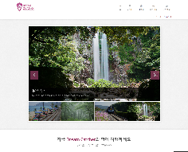**

**사용자간 정보공유 여행 플래너 - DREAM CATCHER**

MVC 패턴을 적용한 웹 어플리케이션

**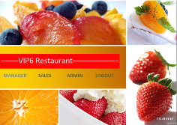주방 홀 연계 음식점 POS 시스템 - VIP6**

SWING Framework를 이용한 JAVA 어플리케이션

** 영어학습 모바일 어플리케이션 - GLIMPSE**

OCR 기술을 이용한 iPhone 어플리케이션

**정 현 태**

**DREAM CATCHER**

* **MVC 패턴을 적용한 웹 어플리케이션**
* **회원들의 여행계획 관리**
* **사용자간 정보공유 및 커뮤니케이션 사이트**

|  |
| --- |
|  |

|  |
| --- |
| **개 요** |
| * **자유 여행 시 사용자만의 맞춤 여행 계획 수립이 가능한 사이트** * **사용자 간의 소통을 통해 여행지 정보를 공유하고 여행 경로에 대한 피드백 공유** * **관광지 지역 추가 범위가 도시 단위에 한정되어 있던 기존 시스템의 문제점 보완** * **사용자가 직접 여행지 정보를 추가하고 계획 수립에 바로 사용 가능** * **반응형 웹 구현으로 모바일 상에서의 사용자 편이성 제공** |

|  |
| --- |
| **개발 환경 및 사용기술** |
| |  |  | | --- | --- | | **JDK** | **Java SE 7u75** | | **DBMS** | **Oracle 11g Release2** | | **WAS** | **Apache Tomcat 7.0.61** | | **IDE** | **Eclipse Java EE IDE for Web Developers**  **(Luna Service Release 2)** | | **Web** | **Servlet / JSP / JavaScript / jQuery / Ajax / GSON** | | **Framework** | **Tiles / Bootstrap** | | **API** | **JDBC / Google Map API / Google Chart / oAuth2** | | **OS** | **Window 7 Utimate K 32bit** |  * **진행 인원 : 2명** * **진행 기간 : 7주** |

|  |
| --- |
| **역 할** |
| * **프로젝트 개발환경 구축 (Class Structure, Framework 설정)** * **Database 모델링** * **Google SMTP를 이용한 이메일 인증 및 SNS 연동 로그인 인증(oAuth 2.0) 구현** * **AJAX와 jQuery autocomplete을 이용 자동검색기능 구현** * **웹에디터 연동 및 COS 파일업로드 기능 구현** * **Google Chart API를 이용한 통계 차트 구현** * **Google Geolocation API를 이용한 여행지 위치 정보 분석 및 데이터화** |

|  |
| --- |
| **주요 기능** |
| * **관리자** * 여행 경로 등록/수정/삭제 * 여행 계획 등록/수정/삭제 * 여행지/여행경로/경로별 여행지 통계자료 확인 * **회원관리** * 회원 가입 시 사용자 개별로 생성된 인증키가 발송되며 메일 인증절차를 거쳐야만 회원 가입 가능 * 일반회원과 SNS(Google, Facebook, Twitter) 인증을 통한 로그인 * 비밀번호를 잊어버린 경우 메일을 통해 임시비밀번호 발송 후 비밀번호를 변경해야 서비스 이용 가능 * 회원정보 수정 * **마이페이지** * 사용자 등록 경로/여행지 정보 확인 * **여행지정보** |
| * 사용자는 여행지 정보 등록과 수정만 가능 * 국가/지역/여행지 이름 자동완성 검색 * 등록순/추천순 검색 * 검색결과 지역별 필터 정렬 * 댓글-작성 및 게시물 추천 * **플래너** * 여행지 정보 추가 시 지도에서 해당위치를 검색하여 등록 * 여행 경로 설정 및 수정, 삭제 * 지도 상에서 여행지 간략 정보 확인 * 경로별 상세 일정 및 계획 등록 * 여행 계획 수정 및 삭제 * **여행경로** * 등록순/추천순 검색 * 댓글 작성 및 게시물 추천 * **기타** * 관리자에게 문의사항 메일 전송 가능 |

|  |
| --- |
| **ERD** |
| **C:\Users\KITRI\Desktop\다이어그램.png** |
| |  | | --- | | **UI 및 상세설명** | |

|  |
| --- |
| * **메인 UI - Bootstrap을 이용한 UI 변경** |
| * 사이트 전체 페이지를 Bootstrap Framework를 이용한 반응형 웹 페이지로 구현 |

|  |
| --- |
| * **메일인증 – Google SMTP를 이용한 메일 전송 기능 구현** |
| * 회원 가입 시 사용자 개별로 생성된 인증키가 발송되며 메일 인증절차를 거쳐야만 회원 가입 가능 * 회원 인증키는 UUID로 생성 * 비밀번호를 잊어버린 경우 메일을 통해 임시비밀번호 발송 후 비밀번호를 변경해야 서비스 이용 가능 |

|  |
| --- |
| * **로그인 – Bootstrap Modal window와 SNS 연동기능** |
| * 회원가입, 로그인, 비밀번호 찾기 등의 회원메뉴를 Modal window로 구현하여 디자인의 질과 편리성 향상(Ajax 사용) * 일반회원과 SNS(Google, Facebook, Twitter) 인증을 통한 로그인 가능 |

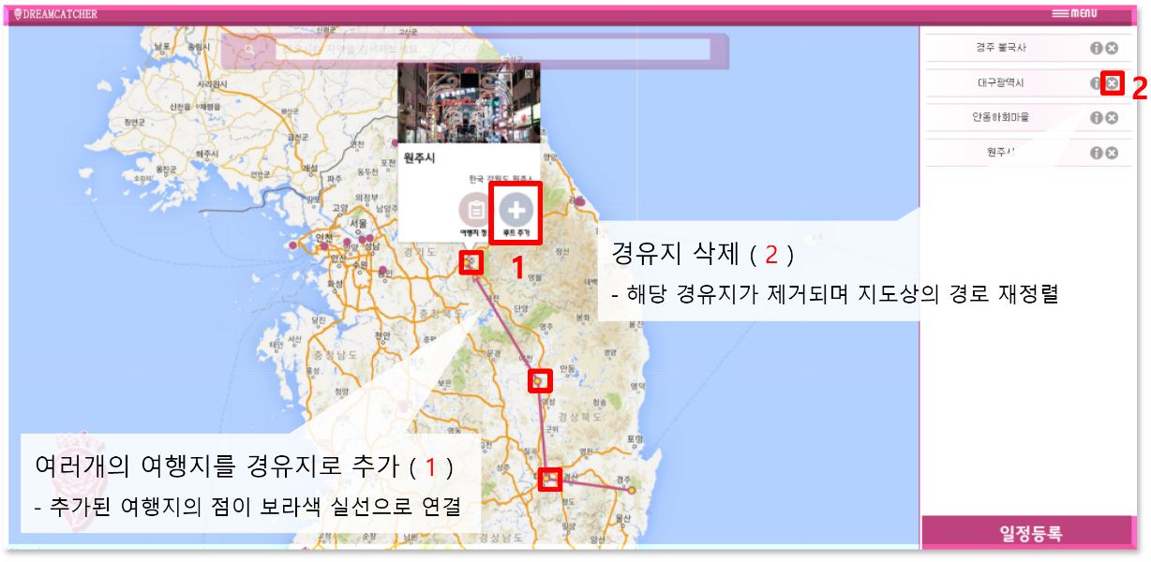

|  |
| --- |
| * **여행지 추가 및 경로 설정 – Google Map API 커스터마이징** |
|  |

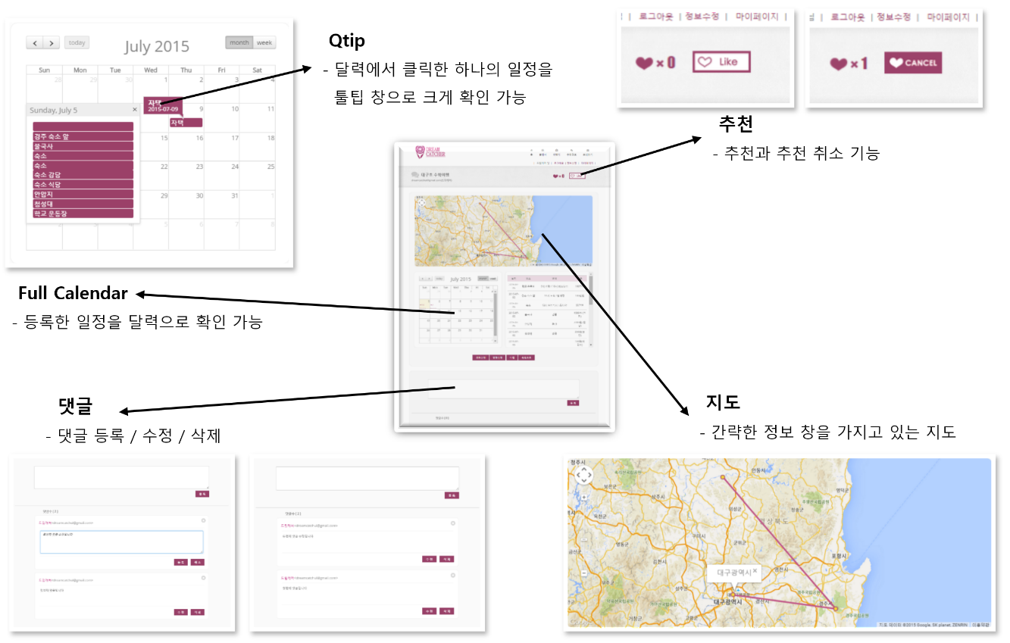

|  |
| --- |
| * **상세 일정 플래너 – Full Calendar와 Google Map API 커스터마이징** |
| * 날짜, 장소, 일정, 비용을 자유롭게 등록 가능      * 일정 조회/수정/삭제 기능 * 댓글 등록/수정/삭제 및 게시물 추천 기능 |

|  |
| --- |
| * **자동완성 검색 및 검색 결과 필터링** |
| * 등록일순/추천순 검색 가능 * 국가/지역/여행지 자동완성기능을 통해 손쉽게 검색 가능(Ajax 사용) * 국가/지역 카테고리 선택을 통해 권역별 필터링 정렬 가능(CSS 선택자 활용) |

|  |
| --- |
| * **여행지 정보 수정 – Naver Smart-editor 연동** |
|  |

|  |
| --- |
| * **통계 – Google Chart API** |
| * 추천이 많은 여행지, 추천 받은 여행지가 많은 지역, 경로로 많이 추가된 지역 통계 * 통계범위를 변경하면 수정된 결과를 실시간 확인 가능(Ajax 사용) |

**VIP6**

* **SWING Framework를 이용한 JAVA 어플리케이션**
* **주방과 홀 연계 POS 시스템**
* **회원 고객용 어플리케이션**

|  |
| --- |
|  |

|  |
| --- |
| **개 요** |
| * **효율적인 매장 관리가 가능한 음식점 경영 솔루션** * **네트워크를 통한 주방과 홀 간의 1:N 연결 및 호출 기능 구현** * **마일리지, 쿠폰, VAT를 적용하여 실제와 흡사한 결제 기능 구현** * **모바일 어플리케이션 연동을 통해 고객 관리 시스템 구현** * **기간별 누적 매출액과 고객 선호도 통계 확인** |

|  |
| --- |
| **개발 환경 및 사용기술** |
| |  |  | | --- | --- | | **JDK** | **Java SE 7u75** | | **DBMS** | **Oracle 11g Release2** | | **IDE** | **Eclipse Java EE IDE for Web Developers**  **(Luna Service Release 2)** | | **Framework** | **SWING** | | **응용기술** | **JDBC / MVC / Network programming / Thread / jFreeChart** | | **OS** | **Window 7 Utimate K 32bit** |  * **진행 인원 : 5명** * **진행 기간 : 4주** |

|  |
| --- |
| **역 할** |
| * **Database 모델링** * **홀-주방간 상호통신 기능 구현** * **가상 키패드 구현** * **Multi Thread를 이용한 주문 경과 시간 표시 기능 구현** * **좌석 추가/삭제/정보확인 기능 구현** * **컴포넌트 통합 및 메뉴 구현** |

|  |
| --- |
| **주요 기능** |
| * **매니저** * 관리자 비밀번호 변경 * 좌석 정보 관리 * 생일/이벤트 쿠폰 발급 * 메뉴 추가/수정/삭제 * 일 매출/월 매출/연 매출/고객 선호메뉴 통계 확인 * **직원** * 잔여 테이블, 주문 경과 시간, 주문 총액, 좌석인원 확인 * 메뉴 및 수량을 선택하여 주문/주문수정 (주문 시 주방으로 주문 정보 전송) * 결제 시 쿠폰/마일리지 조회 및 적용 가능 * VAT 적용여부를 선택 후 결제 * **주방** * 요리 완성 시 홀 직원 호출 * 주문 리스트에서 완료 메뉴 제거 * **고객용 어플리케이션** * 멤버십 카드 번호를 이용하여 회원가입 * 멤버십 카드 번호를 이용하여 회원가입 * 보유 쿠폰 정보 확인 * 보유 마일리지 및 사용 내역 조회 |

|  |
| --- |
| **ERD** |
|  |
|  |

|  |
| --- |
| **UI 및 상세설명** |

|  |
| --- |
| * **메인 UI – 키보드가 없는 POST 환경을 고려하여 가상 키패드 구현** |
| * 매니저 기능과 일반 직원 기능 분할 |
| * **쿠폰발급 및 좌석정보 – Multi Thread를 이용한 주문시간 표시** |
| * 금액을 입력하여 생일/이벤트 쿠폰 발급 * 생일 쿠폰은 차월 쿠폰만 발급 가능(Calendar 클래스 이용) * 좌석 추가/삭제 및 좌석 인원수 수정 가능   C:\Users\KITRI\Desktop\432234234.jpg |

|  |
| --- |
| * **메뉴 관리 및 주문 – Runtime 클래스를 이용한 가상키보드 실행** |
| * 메뉴 이름, 가격, 상세설명을 추가/수정/삭제 가능 * 선택한 아이템의 수량 입력 후 주문리스트에 추가, 주문 가능   C:\Users\KITRI\Desktop\vip6_picture\9.jpg |

|  |
| --- |
| * **주방 – Network를 이용한 홀-주방 간 1:N(Broadband) 상호통신** |
| * 주방에 주문리스트가 표시되고 직원을 호출하거나 리스트에서 삭제 가능 * 카드/현금 계산 방식을 선택하여 결제 가능 |
| * **쿠폰조회 및 마일리지 – 고객용 어플리케이션으로 연동** |
| * 부가세 적용 여부 선택 및 고객이 보유한 쿠폰, 마일리지 사용 가능   C:\Users\KITRI\Desktop\vip6_picture\31.jpgC:\Users\KITRI\Desktop\vip6_picture\22.jpg |

|  |
| --- |
| * **기간별 통계 – jFreeChart 이용** |
| * 선택한 연/월/일별 매출 확인 * 누적 판매량에 따른 고객 선호메뉴 확인 |

|  |
| --- |
| * **고객용 어플리케이션 – Web 어플리케이션과 유사하게 구현** |
| * 회원 카드 번호를 통해 회원 가입 후 서비스 이용 가능 * **회원의 보유 쿠폰 및 마일리지 사용내역을 확인 가능** |

**GLIMPSE -** [**http://www.youtube.com/watch?v=x5H0hv5rsh0**](http://www.youtube.com/watch?v=x5H0hv5rsh0)

* **OCR 기술을 이용한 iPhone 어플리케이션**
* **물리적인 영어 문서를 인식 후 분석 가능**
* **사용자가 원하는 지문을 편리하게 학습 가능**

|  |
| --- |
| **C:\Users\Hyuntea\Documents\네이트온 받은 파일\Screen shot 2010-12-08 at 오전 10.22.06.png** |

|  |
| --- |
| **개 요** |
| * **지문 내 단어 출현 빈도 및 품사에 대한 분석 가능** * **출현 빈도에 따른 단어 중요도별 구문 강조** * **단어의 사전적 의미 및 관련어 표시 기능** * **선별 단어장 생성을 통해 학습 가능** |

|  |
| --- |
| **개발 환경 및 사용기술** |
| |  |  | | --- | --- | | **LANGUAGE** | **Objective-C** | | **DBMS** | **SQLite** | | **IDE** | **Xcode 3.2.4 and iPhone SDK 4.1** | | **응용기술** | **Tesseract OCR / Google Dictionary 비공식 Library / JSON Parser** | | **OS** | **Mac OS X v10.5 Leopard** |  * **진행 인원 : 3명** * **진행 기간 : 16주** |

|  |
| --- |
| **역 할** |
| * **Tesseract OCR 기능 연동** * **Google Dictionary JSON 구조 분석** * **단어 분류 필터링 알고리즘 구현** |

|  |
| --- |
| **주요 기능** |
| * **문서 촬영** * 이미지 경계를 조정하여 촬영한 이미지 사용 가능 * Photo Library에 저장된 기존 이미지 사용 가능 * **OCR** * 문서 이미지를 텍스트로 변환 * 불확실한 문자는 노이즈로 판단하여 가장 유사한 문자나 특수 문자로 대체 * **사용자 조정 기능** * 인식 된 텍스트에 대해 오탈자 수정 가능 * **단어 Classifier** * 단어 가운데 의미가 일반적인 품사들의 경우 따로 필터링 * 단어 출현 빈도수에 따라 중요도 순으로 Highlight 적용 * 단어 분류 기준  1. 관사(a, the, this)나 소유격(his, your, 's), 전치사(on, in, of) 등을 최하위 단어로 분류 2. 동사 가운데 be-동사와 조동사(will, may, can) 등을 분류 3. 최종적으로 완전한 의미를 가질 수 있는 낱개의 단어들(명사, 동사, 형용사, 부사)에 대해서만 출현 빈도 계산 4. 문단 내 출현 빈도수 구분 : 3회 이상, 2회, 1회  |  |  |  | | --- | --- | --- | | **품 사** | **예 시** | **분 류 성 격** | | **Be-동사** | am, is, were, been… | 각 품사의 수와 형태가 정형화되어 명확하게 구분 가능. | | **대명사** | I, her, such, these, itself… | | **의문사** | what, who, where, why… | | **관사** | a, an, the | | **조동사** | can, must, will, need… | | **전치사\*** | without, on, of, in, on… | ‘동사+전치사’형태의 새로운 의미들에 대한 파악 불가능. | | **접속사\*** | while, and, but, Although… | 구 단위로 존재하는 접속사의 의미들에 대한 파악 불가능. | | **부사\*** | n't, also, ever… | 독립적인 의미를 갖는 부사가 다른 품사로부터 파생 가능. |  * **Dictionary** * Google Dictionary로부터 수신된 JSON 문자열 Parsing을 통해 사전 정보 제공 * **단어장** * 사용자가 선택한 단어를 단어장에 추가하고 학습 가능 * 대소문자 구별에 따라 뜻이 달라지거나 완벽하게 동음이의어들에 대해서만 중복 저장 가능 |

|  |
| --- |
| **UI 및 상세설명** |

|  |
| --- |
| * **문서 인식 - OCR을 이용한 Text 변환과 단어 출현 빈도 Highlight** |
| * 직접 촬영한 이미지나 이미 저장된 이미지 모두 Text로 변환 가능 * 불확실한 문자나 이미지는 노이즈로 판단하여 가장 유사한 문자로 대체 * 단어 가운데 중요하지 않은 품사에 대한 필터링 |

|  |
| --- |
| * **사전 및 단어장 – Google Dictionary를 이용한 단어 검색 응답 파싱** |
| * JSON 응답을 분석하여 커스터마이징한 후 표시 * 원하는 단어를 검색하고 재학습 가능 |

**상기 모든 기재사항이 사실과 다름 없음을 확인합니다.**

**2015년 07월 20일 작성자 정 현 태 (서명)**